Сценарий
проведения интеллектуального турнира среди детей подготовительной группы
«Праздник в стране блоков»

Автор сценария – Кралина Валентина Владимировна
Место проведения – МДОУ «Детский сад № 14»
г. Ростов Ярославской обл.

25 апреля 2018 года

Программное содержание:

- Развивать умение классифицировать блоки Дьенеша по 1-2 свойствам. Конкурс «Рассели блоки по квартирам».
- Развивать у детей способность к замещению и моделированию свойств, умение кодировать и декодировать информацию. Абстрагировать и удерживать в памяти три свойства. Конкурс «Дорожки».
- Упражнять в составлении цепочки блоков с использованием схемы. Развивать умение «читать схему», следовать правилам. Конкурс «Строительство мостов».
- Развивать умение анализировать, сравнивать, находить закономерности - решать логический квадрат. Развивать зрительную память. Конкурс «У кого в гостях».
- Развивать умение разбивать и группировать блоки по несовместимым свойствам, ориентируясь на знаки-символы свойств. Конкурс «Логическое дерево».
- Закреплять умение сравнивать предметы по одному, двум, трем и четырем свойствам. Конкурс «Угощение для медвежат».
- Развивать воображение, конструктивные навыки. Конкурс «Воображайка».
- Воспитывать уверенность в себе, желание вовремя прийти на помощь к сверстникам, коммуникативные навыки.

Материал и оборудование:
- Коврики с изображениями домов, разделенных на квартиры (см. презентацию).
- Карточки с изображением символов.
- Два варианта схем для конкурса «Дорожки». Раздаточные карточки для игры – на каждого ребенка.
- Схема «Чудо дерева».
- Карточки с изображением медвежат – 4-6 штук.
- Эмблемы команд.
- 2 мольберта.
- Блоки Дьенеша – 8-10 наборов.

Ход мероприятия:

Слайд 1.
- Уважаемые взрослые! Мы рады Вас видеть у нас в гостях.
День необычный сегодня у нас.
Мы искренне рады приветствовать Вас
Для умной игры собралась детвора
Её начинать нам настала пора!
Слайд 2.
- Сегодня мы побываем в Стране логических Блоков. Две команды «Знайки» и «Почемучки» будут соревноваться друг с другом и пройдут через трудные испытания. А теперь представления команд.
Слайд 3.
- Команда « Знайка». Капитан команды – (представление капитана).
(Капитан вместе с командой произносит девиз команды)
Пускай, пока малы мы ростом,
Хотим так много мы узнать,
Быть Знайкой далеко не просто,
Но как приятно познавать!
Слайд 4.
- Команда «Почемучки». Капитан команды – (представление капитана).
(Капитан вместе с командой произносит девиз команды)
Мы пытливые умы,
Мы с вопросами на «ты»
«Почему?» - вопрос любимый,
Помогает нам расти.

Оценивать работу команд будет уважаемое жюри.
(Представление жюри).

Слайд 5.
1 конкурс - «Рассели блоки по квартирам»
понадобиться 1 набор блоков на 2 команды.

- И начнем мы свои соревнования с разминки.
- В городе волшебных блоков построили новые красивые дома. Нужно помочь расселить блоки по квартирам.

(Показываю командам поочередно коврики с изображениями домов. В зависимости от количества квартир дети определяют, по какому свойству они будут делить блоки)
- Команда «Знайки» по какому свойству будете делить блоки по квартирам? (по цвету)
- Команда «Почемучки» по какому свойству будете делить блоки по квартирам? (по форме)
- Давайте проверим (Открываем картинки на экране)
(Два участника раскладывают эмблемы, другие участники проверяют правильность ответа, глядя на экран.)
- Команды, стройся. Выиграет та команда, которая быстро и правильно разложит блоки.
(Дети выстраиваются командами друг за другом, выполняют задание по принципу спортивной эстафеты)
- Раз, два, три – блок в квартиру положи.

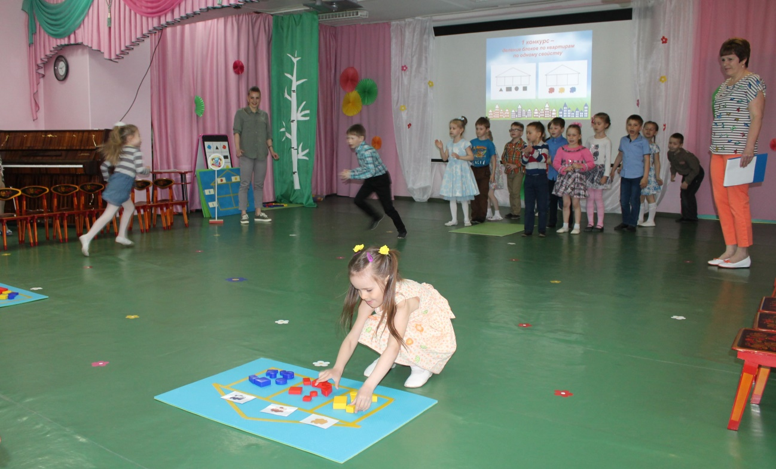

Жюри подсчитывает блоки в каждой команде.
И сообщает итоги 1 конкурса.

Слайд 6.
2 конкурс - «Рассели блоки по квартирам»
понадобиться 2 набора блоков
(каждой команде набор блоков).

- В городе волшебных блоков дома стали двухэтажные. Нужно расселить блоки по квартирам.
- Кто хочет расселить блоки?
(Вызываю по 2 детей из каждой команды)
- По моей команде одновременно начнем расселять блоки по квартирам.
- Выиграет та команда, которая быстро и правильно разложит блоки.
- Раз, два, три – блок в квартиру положи.
(Дети выполняют задание).
- Какие блоки живут в квартире на втором этаже справа?
- Какие блоки живут на первом этаже слева?
(Жюри оценивает не только правильность выполнения задания, но и способность детей обосновать свой ответ)

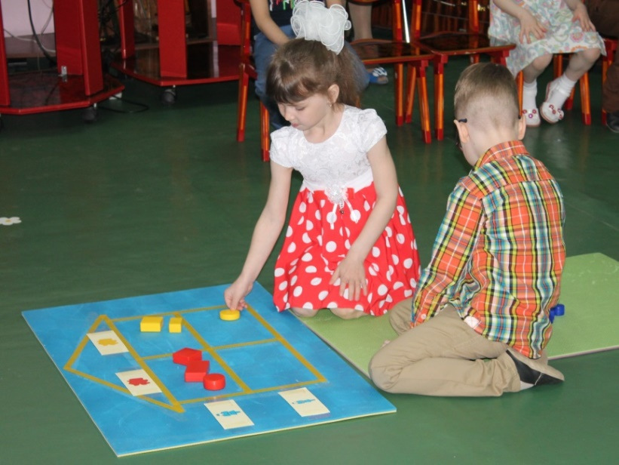

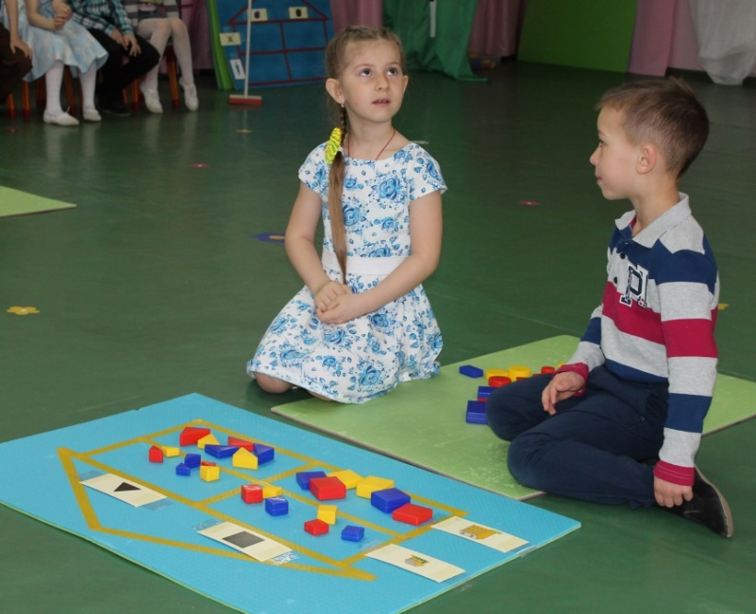

Слайд 7. Конкурс капитанов - «Рассели блоки по квартирам»
с использованием карточек отрицания свойств -
понадобиться 2 набора блоков
(каждой команде набор блоков).

- Второй конкурс – капитанов. Пока я раскладываю коврики, вы должны подумать, кого из своей команды вы возьмете себе в помощники.
(Капитан и 1 участник команды расселяют блоки по квартирам.)

Вопросы:
- Какие блоки живут на первом этаже? … на втором?
- Какие блоки живут справа? … какие слева?

Жюри подводит итоги 2 конкурса.

Слайд 8.
3 конкурс – «Дорожки».
У каждой команды свой набор блоков.
- В городе волшебных блоков, как и в любом другом городе, много дорог. Предлагаю каждой команде построить дорожку по предложенной схеме.

Раздаю каждой команде карточки. Дети по команде поочередно строят дорожку. Проверяю правильность построения дорожки по схеме.
Ребенок, совершивший ошибку, исправляет ее.

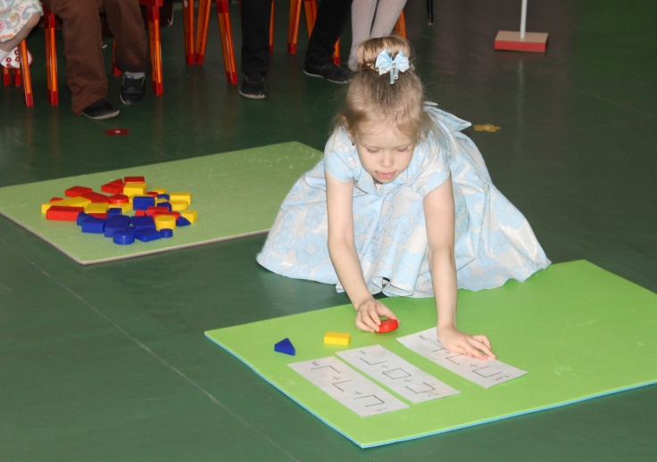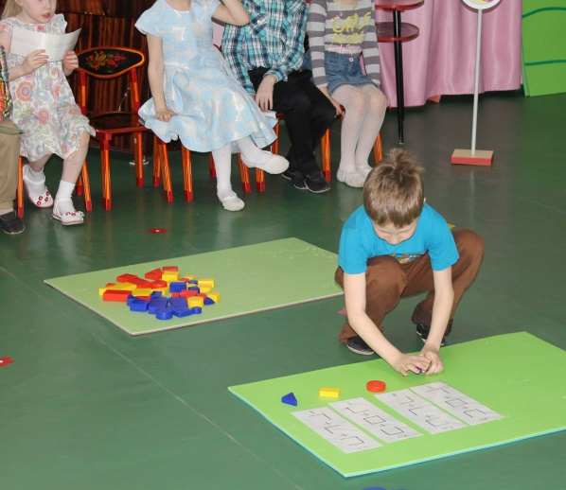

Жюри подводит итоги 3 конкурса.

Слайд 9.
4 конкурс – «Строительство мостов».
У каждой команды свой набор блоков.

- Через город волшебных блоков протекали две реки. Надо помочь жителям города и построить 2 моста по схеме.

Вызываю по 1 человеку из команды. Дети, которые строят мост, ориентируются на схему, расположенную на мольберте. Другие участники команды ориентируются на схему, которая на экране.

Слайд 10.
- Выиграет тот участник, который уложиться во времени и построит мост точно по схеме.

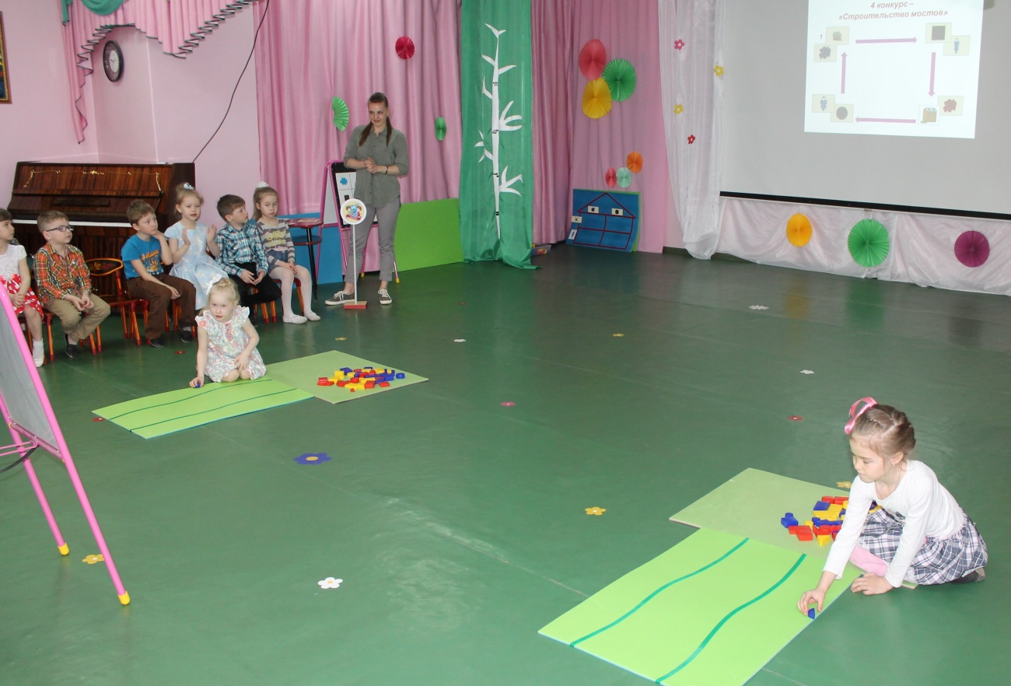

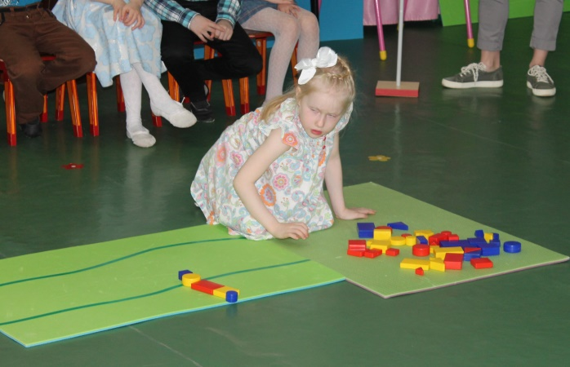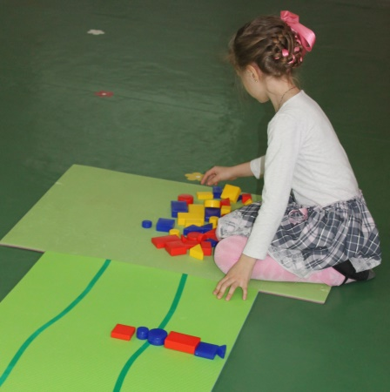

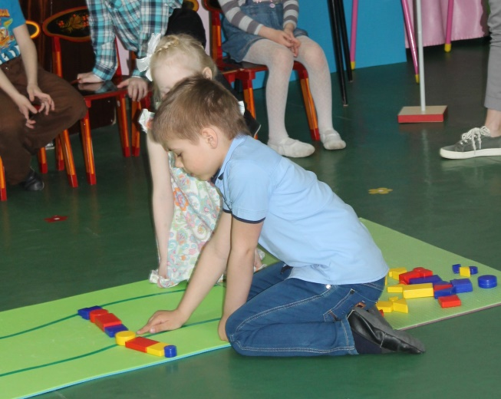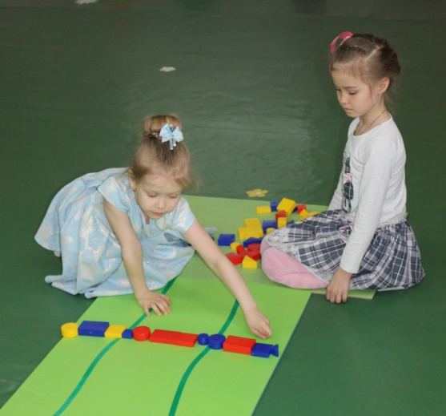

Дети проверяют правильность выполнения задания по схеме, подсчитывают блоки.

Жюри подводит итоги 4 конкурса.

Слайд 11.
Физкультминутка.
Настало время отдохнуть.

Слайд 12.
5 конкурс – «У кого в гостях…»
(В этом конкурсе задания на экране, дети отвечают)

- В городе волшебных блоков народ очень гостеприимный. А гномики очень любят ходить в гости.
- Следующий конкурс-игра называется «У кого в гостях…». Давайте вспомним, как зовут радужных гномиков: Кохле, Охле, Желе, Зеле, Геле, Селе, Фи. (Я показываю, дети называют)
- Будьте внимательны, следите за игрой, в конце этого конкурса будет вопрос на внимание.
Слайд 13.
- У кого в гостях гномик? Ответ: Желе в гостях у круга.

Слайд 14.
- У кого в гостях гномик? Ответ: Кохле в гостях у большого треугольника.
Слайд 15.
- У кого в гостях гномики? Ответ: Зеле в гостях у желтого прямоугольника. Селе в гостях у синего квадрата.

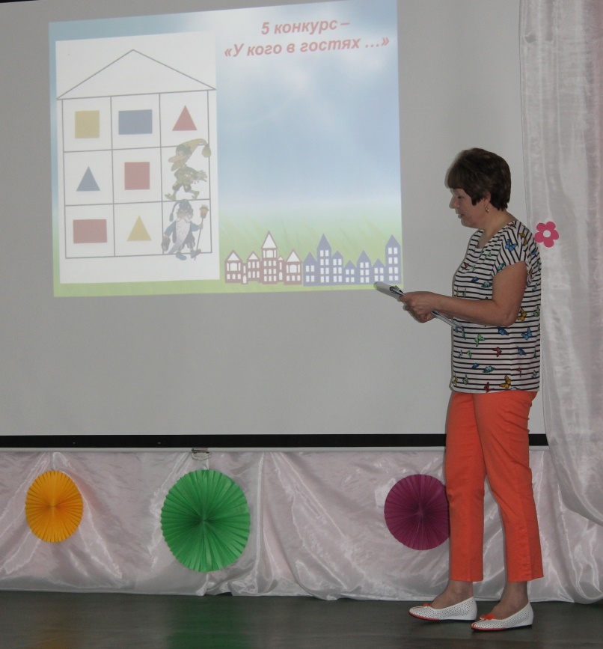

Слайд 16.
- У кого в гостях гномики? Ответ: Фи в гостях у желтого квадрата.
Геле в гостях у красного квадрата.
Слайд 17.
- У кого в гостях гномик? Ответ: Кохле в гостях у красного маленького круга.
Слайд 18.
- У кого в гостях гномики? Ответ: Желе в гостях у синего большого квадрата.

- Кто из гномиков побывал в гостях 2 раза? Ответ: Кохле и Желе.
- Кто из гномиков еще не был в гостях? Ответ: Охле.

Жюри подводит итоги 5 конкурса.

Слайд 19.
6 конкурс - «Чудо – дерево».
- В городе волшебных блоков растут необычные деревья. И одно такое дерево мы сейчас все вместе оживим.
- Команды, стройся! (Один набор блоков, 1 схема)

Слайд 20.
- Вот и оживили мы наше дерево!

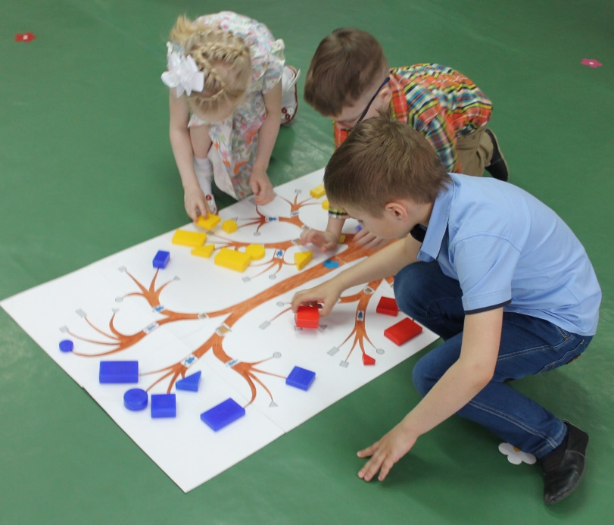

Жюри подводит итоги 6 конкурса.

Слайд 21. «Угощение для медвежат» - 8 конкурс.
- В стране волшебных блоков живут медвежата сладкоежки. Они очень любят печенье.

Вызываю по 2 человека из каждой команды. У каждого ребенка по 1 медвежонку.
- Дайте медвежатам в левую лапку любое печенье.
- В правую лапку дайте печенье другого цвета.
- … другого цвета и другой формы.
- … другого цвета и другой формы, и другого размера.
- … другого цвета и другой формы, другого размера и другой толщины.

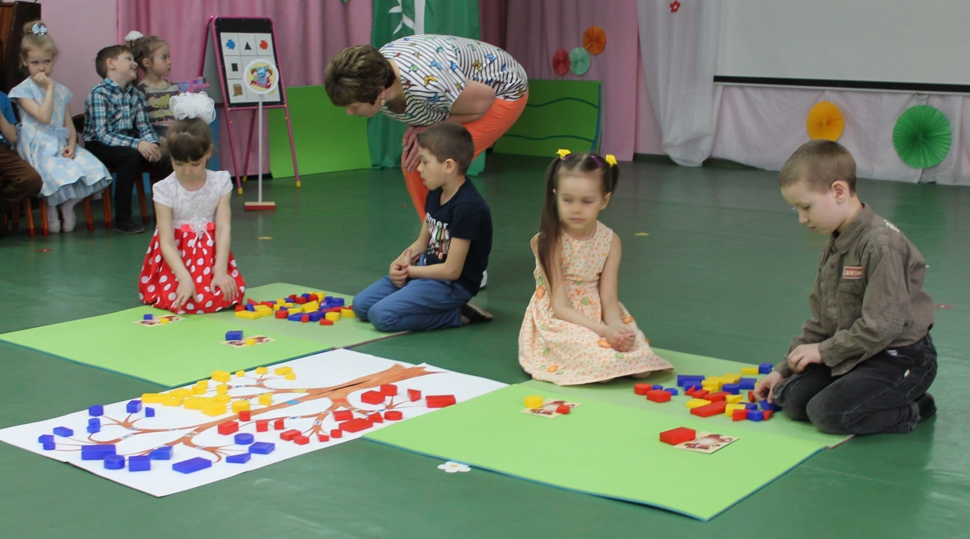

Проверяю правильность выполнения задания. Оценка жюри.

Слайд 22.
9 конкурс «Воображайка»
Давайте все вместе оживим нашу картину. Ведь в небе летают самолеты, по реке плывут корабли, и жители в стране блоков очень дружные.

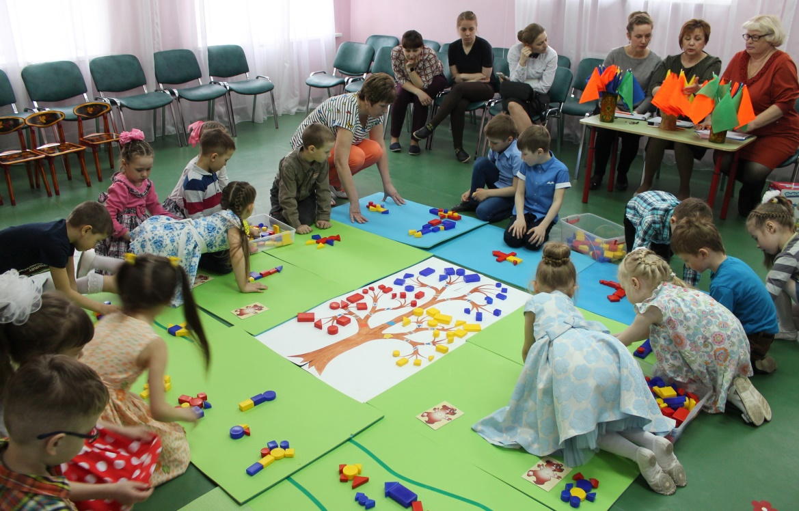

Дети собирают картинки по воображению.
Для зрителей слайды с 23 по 33.

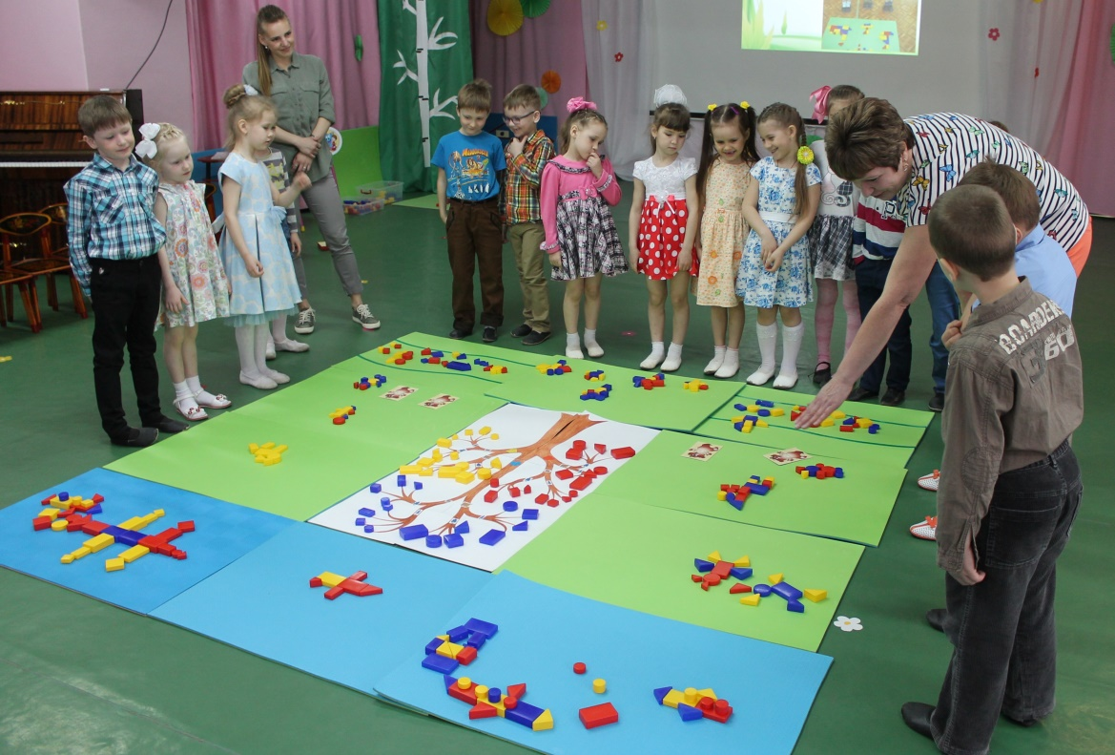

Слайд 34.
Подведение итогов соревнований.

